Хочу всё знать!
выпуск №2(26.12.2017г.) школьной газеты
Мы этой памяти верны  /Военно-патриотическое воспитание/  В Алагирской средней школе № 4 огромное внимание уделяется военно-патриотическому воспитанию. Весь коллектив школы ежегодно принимает участие в акции «Бессмертный полк». Учащиеся с учителями ухаживают за памятниками погибших воинов. Усилиями учителей и учащихся под руководством заместителя директора по УВР Таболовой Р.М. и делопроизводителя Гедгафовой Л.В. организован, обновлен и оформлен материал школьного Музея «Их имена бессмертны». Проводятся общешкольные мероприятия в течение всего учебного года. | 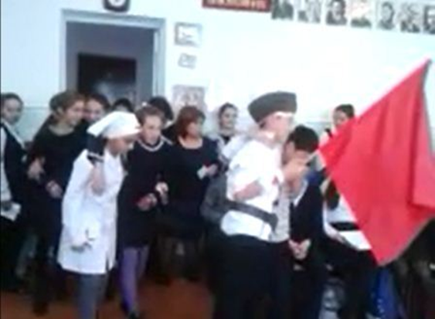  В начале ноября в школе прошло общешкольное мероприятие, посвящённое 100-летию Великой Октябрьской социалистической революции, на котором присутствовали Айларов Таймураз, который возглавляет Районное отделение коммунистической партии, Толпарова Людмила-ответственный секретарь Районного отделения коммунистической партии, представители районного «Ныхаса» Гетоев Юрий, Абоев Анатолий, Кадзаев Бузи с новым руководителем Годжиевым Казбеком, представители родительской общественности. Все присутствовавшие гости неоднократно были участниками общешкольных мероприятий.  Айларов Таймураз вручил родительскому комитету школы денежную премию за высокий уровень военно-патриотического воспитания подрастающих поколений. | 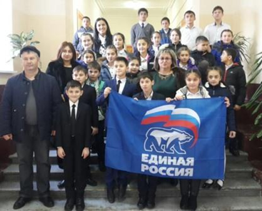  10 декабря учащиеся Алагирской средней школы № 4 в количестве 20 человек выехали в город Владикавказ в войсковую часть связи 29-202 58 Армии и дали небольшой концерт. С инициативой выездного концерта к администрации школы обратились Алагирское местное отделение партии «Единая Россия» и военно – патриотический клуб «Ас-Аланы», руководителем которого является Дзитоев Артур. Учащимся было предложено выступить перед войсковой частью связи, которая дислоцируется в Сирии, а сейчас находится во Владикавказе.  Классные руководители 5 и 7 классов Цгоева Зита Феликсовна и Маргиева Инга Климентьевна подготовили сценарий, который включил в себя песни военных лет, танцы «Хонга», «Яблочко», «Девичьи танец», «Вальс». Стихи о почётной обязанности воинской службы прочитали Годизов Арсен (3 класс), Хадаев Тимур, Кортяев Артур (5 класс) и Радченко София (6 класс). Азартно и задорно сыграл на доули ученик 6 класса Дзеранов Алан. Солдаты пели вместе с участниками концерта «Эх, яблочко!», «Катюшу», «Журавли», «Аврору». Зрителям понравились все номера, особенно инсценированная песня «Прощание», в исполнении учеников 7 класса Туаева Ацамаза и Цховребовой Милены. А повторно попросили спеть ученицу 11 класса Кокаеву Марианну антифашистскую песню из репертуара Марлен Дитрих на немецком языке «Скажи мне, куда делись цветы?», в которой говорится «когда люди поймут, что лучше, когда на полях цветут цветы и гуляют счастливые люди, а не взрывы бомб выжигают цветы и убивают людей?».  Ведущие концерта - ученики 8 класса Атаев Константин, Кокоев Альберт, 7 класса - Гергиева Милана, Бестаева Олеся, Черчесова Светлана постарались придать концерту торжественность и праздничность.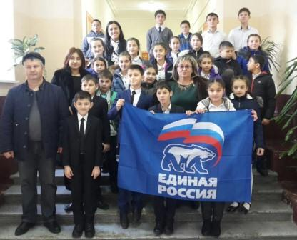  После концерта гостей воинской части накормили солдатским обедом, провели интересную экскурсию по казармам, учебным кабинетам, комнатам бытового обслуживания, спортзалу. Показали полную экипировку солдата.  Родители учащихся оказали моральную и материальную поддержку для организации этого концерта.  Командование 34 бригады Управления выразило письменную Благодарность творческому коллективу СОШ № 4 г. Алагира за тесное сотрудничество и за проводимые культурно - досуговые мероприятия, способствующие поддержанию здоровой морально-психологической обстановки в воинских коллективах за подписью командира 34 бригады Управления полковника Р.Тарасова.  Педагогический коллектив СОШ № 4 г. Алагира благодарит представителей АМС района и города, Управления образованием АМС Алагирского района, ВПК «Ас – Аланы», местного отделения партий «Единая Россия», «Родина», «КПРФ», «Патриоты России», районной организации «Ныхас», воинов 34 бригады Управления, родителей за проводимую работу в рамках военно-патриотического воспитания подрастающих поколений. Надеемся, что эта работа даст хорошие результаты и наши воспитанники будут достойными защитниками и продолжателями обычаев и традиций наших предков.  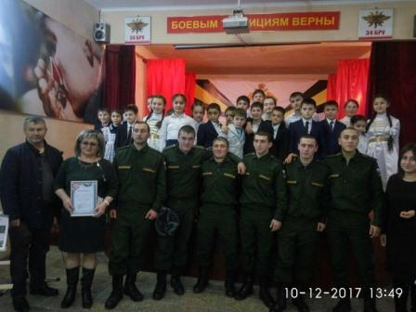  (Материал опубликован в районной газете  «ЗАРЯ» 26.12.17г.)

